# 使用Android studio进行ndk开发

## 方式一(ndk-build)

### 1.下载ndk

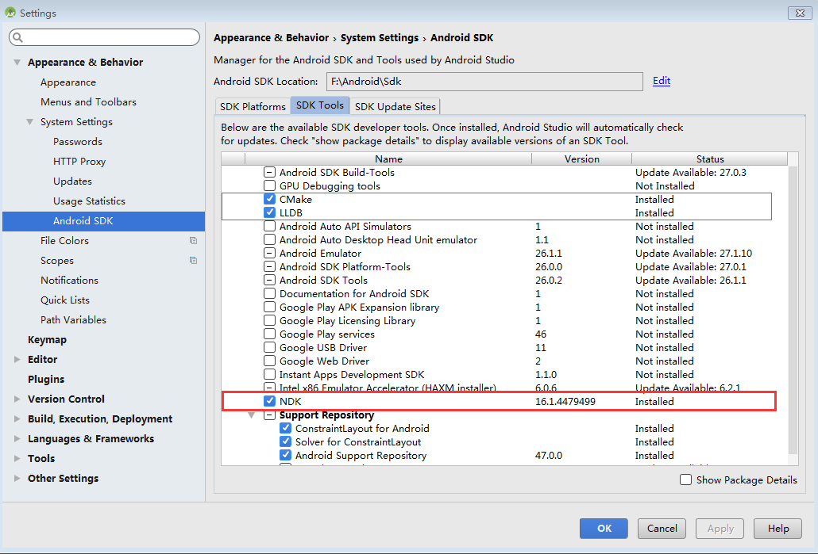

### 2.设置

在gradle.properties里加一句：android.useDeprecatedNdk=true

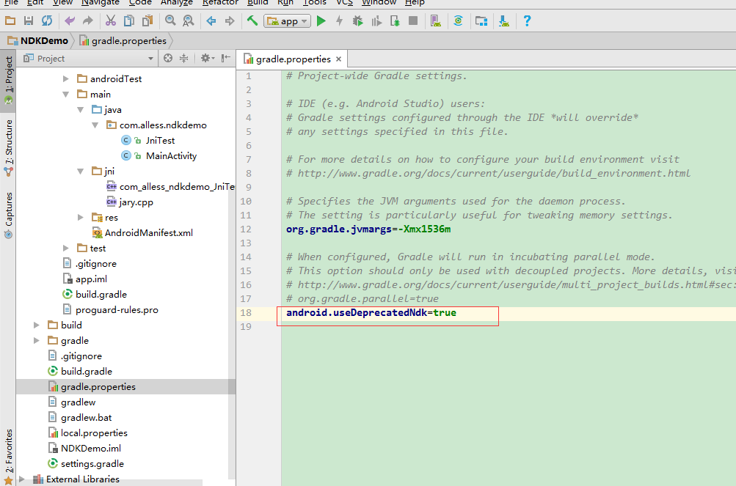

### 3.使用

#### a.新建java类

public class JniTest2 {  
//静态代码块，导入c库。  
static{  
 System.loadLibrary("jniLab2");  
}  
  
//提供方法接口调用c代码，比普通接口多个native。  
public native String getString();  
}

#### b.生成头文件

根据class文件生成头文件（找不到class文件位置make project一下）  
  
在main目录下执行命令：javah -d jni -classpath E:\DEMO\NDKDemo\ndkdemo2\build\intermediates\classes\debug com.alless.ndkdemo2.JniTest2  
  
会在main目录下生成jni目录，并生成.h文件。

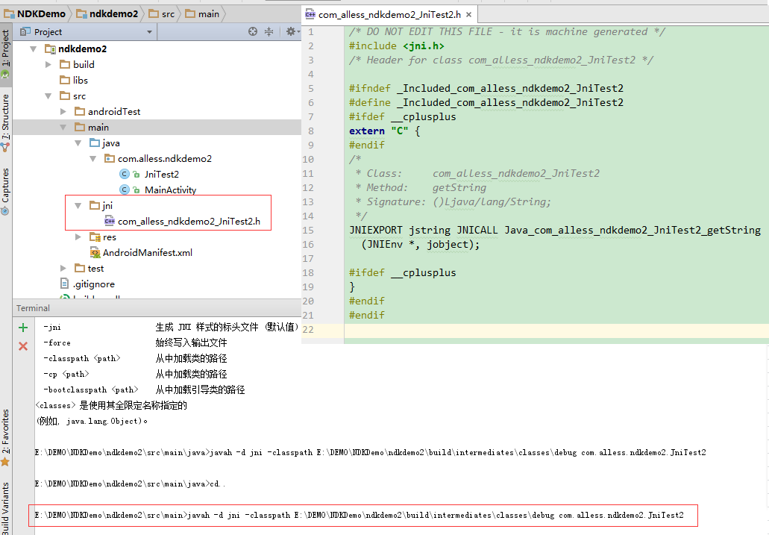

#### c.编写c/c++文件

将头文件里面的方法名复制进c文件中，补充其他参数。  
  
c/c++文件后缀应该要与代码里面的书写方式对应。

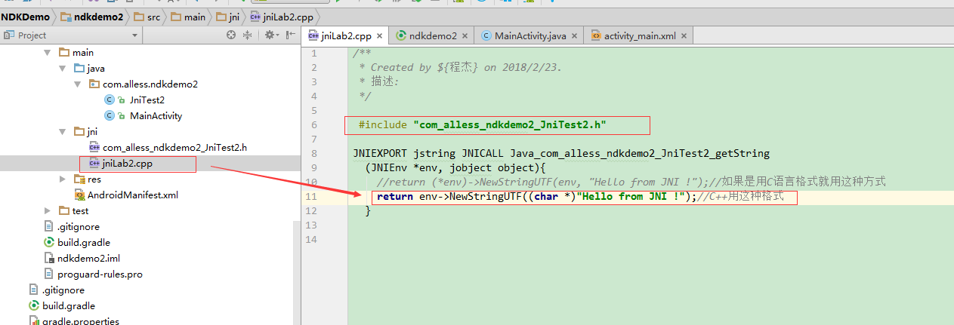

#### d.添加build规则

在build.gradle的defaultConfig中添加：  
  
 ndk {  
 moduleName "jniLab2" //生成的so名字  
 abiFilters "armeabi-v7a", "x86" //输出指定三种abi体系结构下的so库。  
 stl "stlport_static" //打开.c 的 debug   
 }  
  
无法生成"armeabi"，弹出警告：  
Error:(81) Android NDK: Application targets deprecated ABI(s): armeabi   
Error:(82) Android NDK: Support for these ABIs will be removed in a future NDK release.

#### e.生成so文件

运行或编译会在文件夹：E:\DEMO\NDKDemo\ndkdemo2\build\intermediates\ndk\debug\lib  
生成so文件，可以复制出去。

#### f.so文件存放位置

1.放置在main->jniLibs目录下。

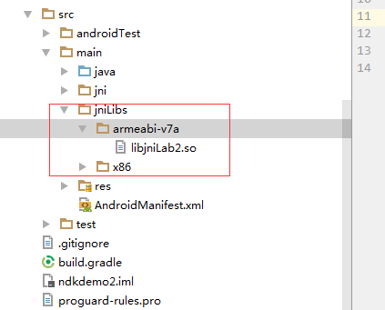

2.放置在app->libs目录下，需要在build.gradle的defaultConfig中添加  
  
 sourceSets{  
 main{  
 jniLibs.srcDirs = ['libs']  
 }  
 }

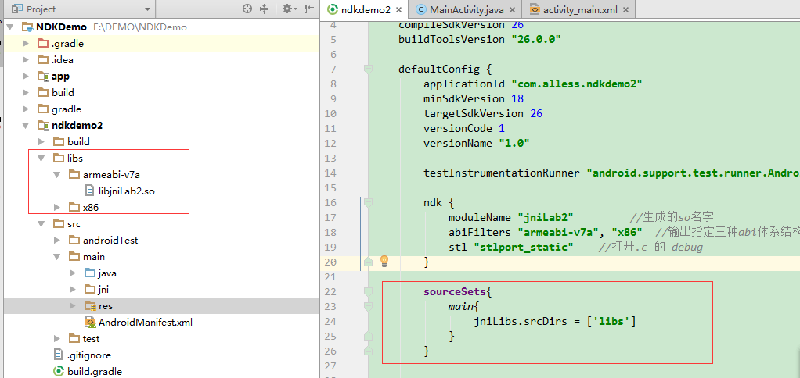

## 方式二(CMake)

### 1.下载ndk



### 2.新建project

勾选 include C++ support,自动生成各种需求文件。

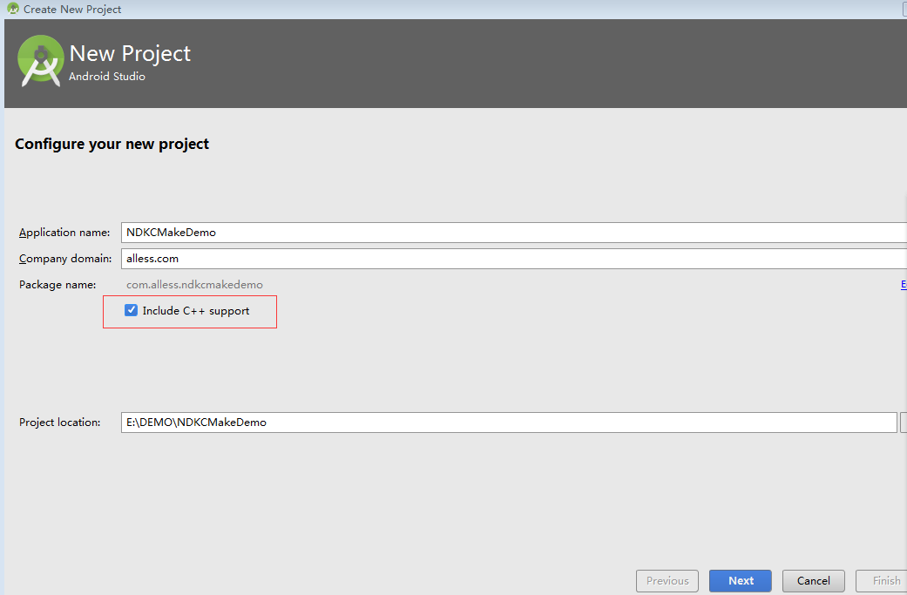

### 3.自动生成

main目录下多出cpp文件夹，包含c/c++文件。  
module目录下多出CMakeLists.txt文件。  
build.gradle里增加配置信息。

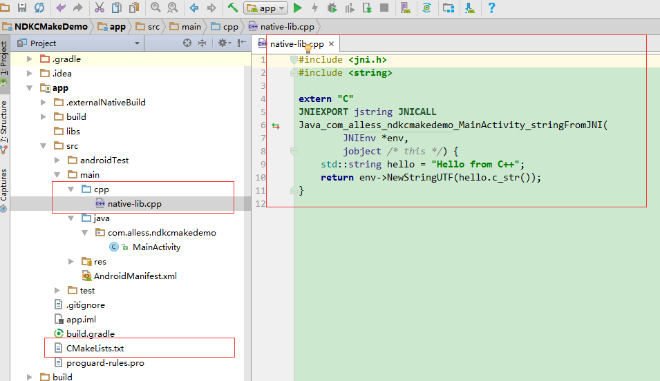 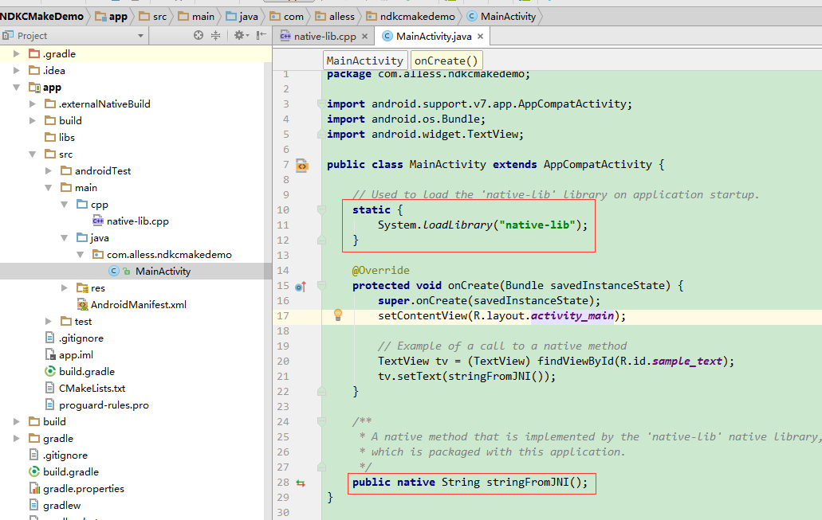 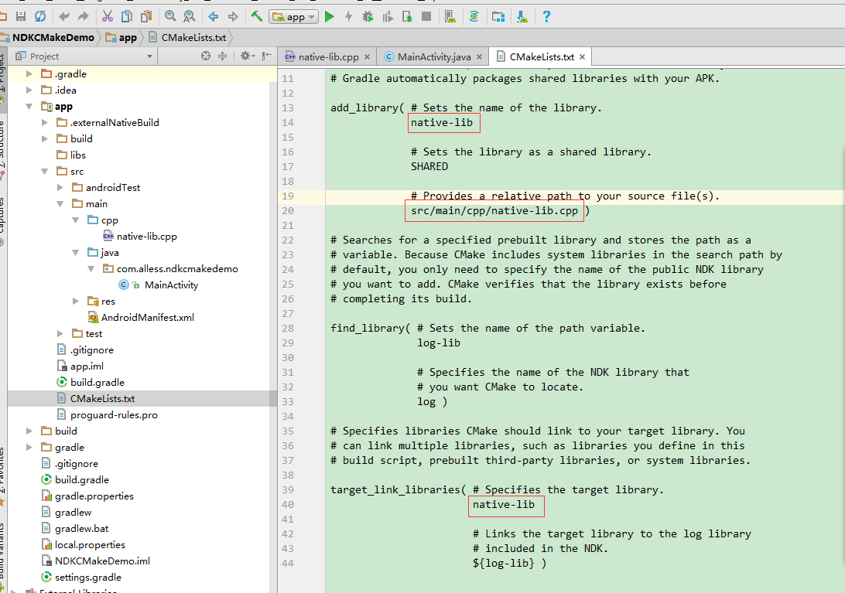 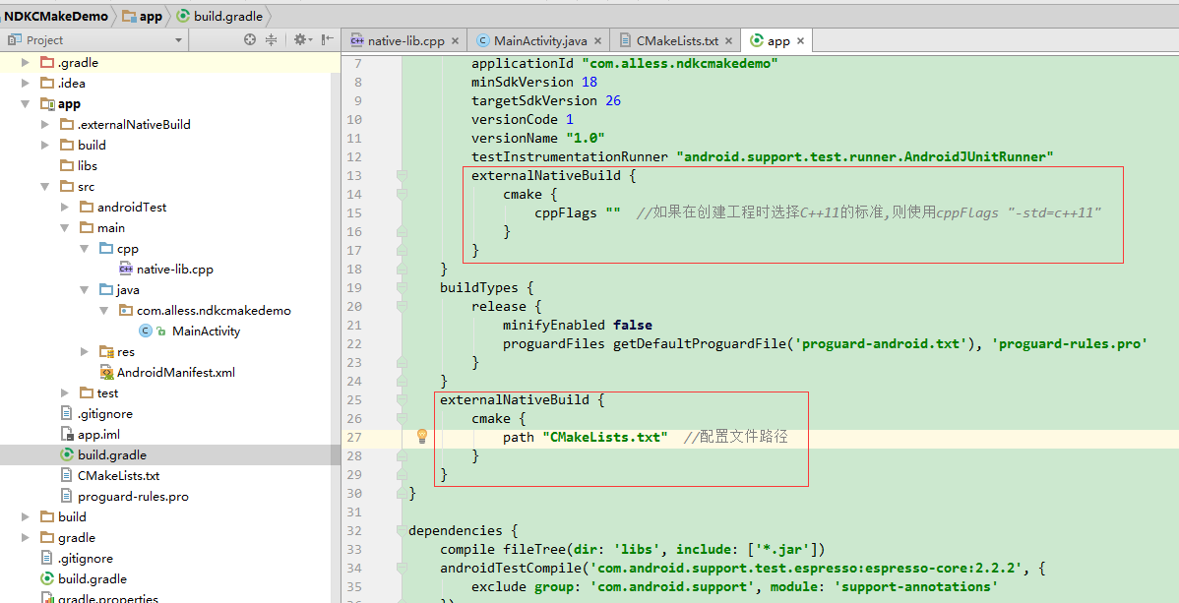

### 4.生成so文件

make project一下，生成所有架构的so文件，如果需要指定输出需配置。

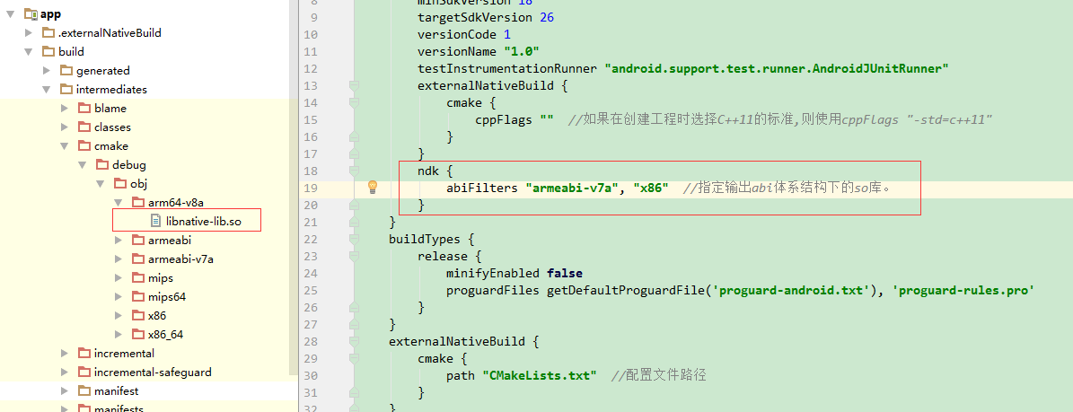

## 总结

ndk开发流程：  
1.编写需要用来调用c代码的专用java类  
2.编写与java类对应的c文件。（遵守jni书写规则）  
3.将c文件编译成so文件。（在linux平台下运行的二进制文件）  
java类和so文件可移植使用。

## 问题

1，cmake指定输出so文件位置。  
在CMakeLists.txt文件中配置：  
# 设置生成的so动态库最后输出的路径  
set(CMAKE_LIBRARY_OUTPUT_DIRECTORY ${PROJECT_SOURCE_DIR}/src/main/jniLibs/${ANDROID_ABI})

